ПРОФСОЮЗ РАБОТНИКОВ НАРОДНОГО ОБРАЗОВАНИЯ И НАУКИ
РОССИЙСКОЙ ФЕДЕРАЦИИ

ТАТАРСКИЙ РЕСПУБЛИКАНСКИЙ КОМИТЕТ ПРОФСОЮЗА
РАБОТНИКОВ НАРОДНОГО ОБРАЗОВАНИЯ И НАУКИ

П О С Т А Н О В Л Е Н И Е

ПРЕЗИДИУМ

№ 15 г.Казань от 9 февраля 2018г.

Об утверждении председателя контрольно-ревизионной комиссии Рескома Профсоюза

Президиум Рескома профсоюза ПОСТАНОВЛЯЕТ:

Утвердить председателем контрольно-ревизионной комиссии Рескома Профсоюза Савельеву Н.П. – бухгалтера комитета Профсоюза Вахитовского и Приволжского районов г.Казани.

Председатель Рескома профсоюза | 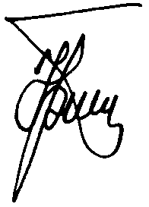 | Ю.П. Прохоров

